# **Møtereferat**

**Dato og Tid:** 12.05.2023 10:00

**Team:** Ådne Kvåle, Even Jørgensen, Sindre Nes, Abdul Majeed Alizai, Jon Jahren, Martin Børte Liestøl

**Kunde:** Jan Dyre, Stian Onarheim

## **Agenda**

Gå gjennom forrige møte og få veiledning til rapport

**Generelt**

* Diskuterer hvordan vi skal dokumentere konfigurasjoner i rapport. Vi må dokumentere veien til endelig resultat i hoveddelen. Jan foreslår å lage trær som beskriver alt vi har forsøkt på de individuelle konfigurasjonene. Basert på «root cause analysis»

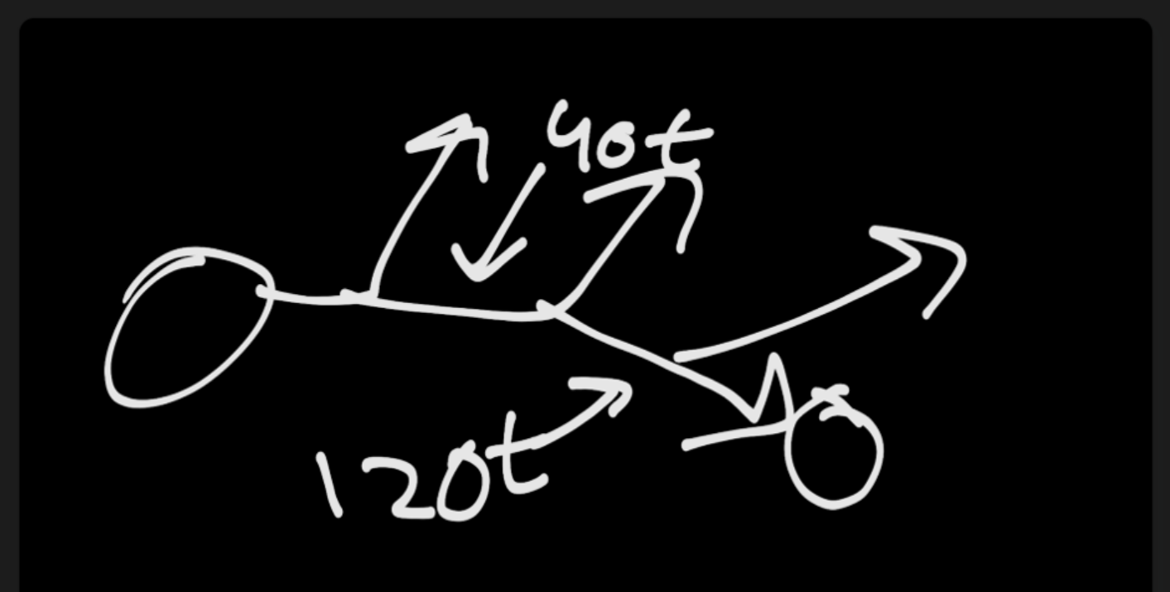

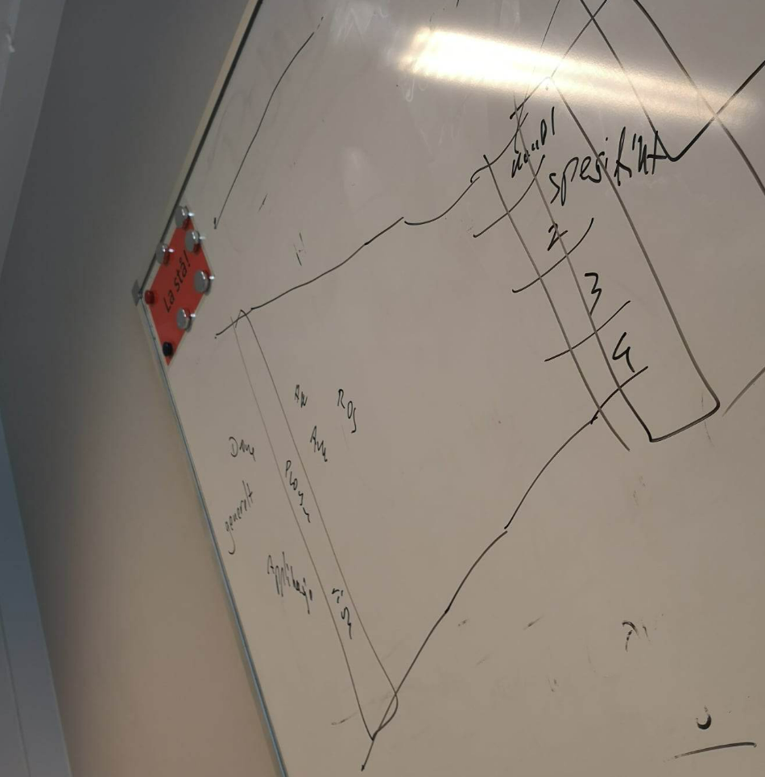

* 9 dager igjen, vi må få ferdig kjernen i rapporten. Og spe på med mer når vi har kjernen på plass.
* Veronica Heimsbakk: Plotting i latex
* Sindre har laget evalueringsprogram for blob detection. Evalueringen av presisjon vil ikke være direkte sammenlignbare med makinlæringsmodellene.
* Sender utkast av rapport til kunde senere i dag for å få tidlig feedback.

**Presentasjonstips fra kunde**

* Grafer og resultater/spider diagrammer i salgspitch.
* Use caser for drone med object deteksjon I salgspitch:
  + Hvorfor er droner bra, hvorfor trenger man bildebehandling,
  + Hva gjør man da med alt dette? Drone som en tjeneste
  + Tema: Søte dyr, åker, militær,
* Vi velger selv hvem som skal presentere hva, ikke nødvendig at samtlige gruppemedlemmer presenterer både salgspitch og teknisk del.

## **Veien videre**

Alle jobber med rapport og planlegger presentasjon frem til neste fredag.

**Neste møte:** 19.05.23